Муниципальное Бюджетное общеобразовательное учреждение Ново-Маргаритовская ООШ Азовского района

Портфолио
Учителя физики и математики Сикоренко Людмилы Владимировны

Содержание
1.Титульный лист
2. Данные о повышении квалификации и профессиональной подготовки
3. Обобщение и распределение собственного опыта
4. Внеурочная деятельность
5. Достижение учащихся во внеурочное время (олимпиады)
6.Использование современных цифровых образовательных ресурсов
7. Награды учителя (грамоты , дипломы , благодарственные письма)
8. Работа с классом

Общие сведения об учителе :
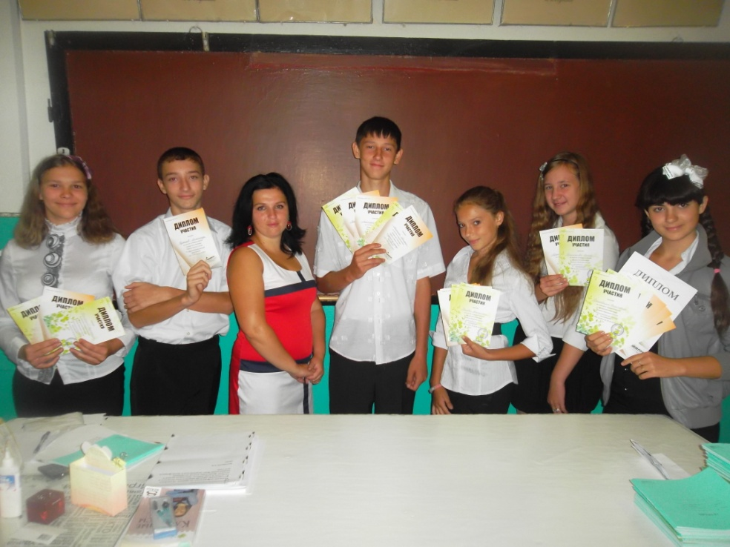
Ф.И.О. – Сикоренко Людмила Владимировна
Год рождения:1988
Образование – высшее, ФГБОУ ВПО Ростовский государственный экономический университет «РИНХ», специальность «математика», квалификация «учитель математики» .
Категория –Соответствие занимаемой должности
Стаж работы-6 лет
Педагогический стаж - 6лет
Стаж работы в данном образовательном учреждении-6лет

Данные о повышении квалификации и профессиональной подготовки (удостоверения , сертификаты, аттестационные листы)
Вид документа | Сроки | Кол-во часов | Тема
Удостоверение о краткосрочном повышении квалификации | 17.10.2011 по 15.11.2011 | 72 | Современные информационные технологии программирование в школе»
Сертификат | 15.12.2011 | 4 | Информационно-образовательная среда «Сферы» как инструмент реализации требований ФГОС ООО, на примере УМК «Сферы.Физика(7-9)
Удостоверение о краткосрочном повышении квалификации | 01.09.2012по 30.05.2013 | 72 | Текстовые задачи в школьном курсе математики
Сертификат | 19.08.2013 | 72 | Возможности интерактивной педагогики в воспитании , обучении и социализации школьников
Аттестационный лист | 28.10.2011 |  | Соответствует занимаемой должности « учитель»

Обобщение и распределение собственного опыта
Выступление на ШМО и Педсоветах
Место | Дата | Тема
Педсовет | 27.11.2008 | Легко ли быть молодым учителем
ШМО | 12.04.2011 | Роль математики в развитии человечества.
ШМО | 12.10.2012 | Воспитание Дружного коллектива
Педсовет | Март 2014 | Роль классного руководителя в становлении классного коллектива и его влияние на развитие личности

Открытые уроки
Место | Дата | Класс | Предмет | Тема
ШМО | 15.11.2010 | 6 | математика | Делимость натуральных чисел
ШМО | 18.03.2013 | 8 | физика | Электрическая цепь и ее составные части
ШМО | 23.09.2014 | 6 | Математика | Положительные и отрицательные числа .Координатная прямая

Внеурочная деятельность.
Руководитель Школьного методического объединения классных руководителей
Учебный год | Проблема | Направление работы . задачи
2012-2013 | Активизация познавательной деятельности учащихся в учебном процессе | Личностно-ориентированное образование , предполагающее свободу выбора объекта труда
2013-2014 | Активизация познавательной деятельности учащихся в учебном процессе | Обеспечение обязательного минимума содержания образовательных программ
2014-2015 | Современные образовательные технологии и методики в воспитательной  системе классного руководителя в условиях реализации ФГОС  второго поколения | Совершенствование и повышения эффективности воспитательной работы в школе;Организация информационно-методической и практической помощи классным руководителям в воспитательной работе с учащимися..Развитие информационной культуры педагогов и использование информационных технологий в воспитательной работе.

Достижения учащихся во внеурочное время
Участие в общероссийской олимпиаде
Год | Фамилия имя | Предмет | Сумма баллов | Место по России
2011-2012 | Веселовская Алена  Сисвелашвили Диана  Сиденко Владислав  Игнатенко Константин | математика | 42  42  34  32 | 19  19  27  29
2012-2013 | Бутенко Анастасия  Веселовская Алена  Сисвелашвили Диана  Игнатенко Константин | математика | 34  30  30  26 | 27  31  31  35
2013-2014 | Семененко Мария  Маслаков Семен  Головченко Александра  Климанова Анастасия | математика | 30  22  20  20 | 23  31  33  33

Год | Фамилия имя | Предмет |  | класс | Сумма баллов | Место по России
2012-2013 | Быстренко Анастасия  Холявко Анастасия  Кухаренко Андрей  Сторожок Алексей  Сащенко Артем | Физика  Физика  Физика  Физика  физика |  | 8  8  9  9  9 | 26  24  22  20  20 | 35  37  39  41  41
2013-2014 | Веселовская Алена  Сисвелашвили Диана  Бутенко Анастасия  Калмыков Дмитрий  Третьякова Дарья  Островская Виктория  Быстренко Анастасия  Холявко Анастасия  Матарас Григорий | Физика  Физика  Физика  Физика  физика  Физика  Физика  Физика  физика | 7  7  7  7  8  8  9  9  9 |  | 32  30  26  22  37  35  24  24  22 | 21  23  27  31  16  18  29  29  31

Использование современных цифровых образовательных ресурсов
Технология | Как применяю | Результат
Дифференцированное обучение | Выявляю и стараюсь максимально развивать способности каждого учащегося: при подготовке к уроку учитываю уровень умственного развития, психологические особенности учащихся, абстрактно-логический тип мышления; с другой стороны во внимание принимаю индивидуальные запросы личности, ее возможности и интересы в конкретной образовательной области. | происходит личностное развитие учащихся
Игровые технологии | Использую на уроках игровые приёмы и ситуации, провожу уроки в нестандартной форме | Активизируется познавательная деятельность учащихся.
Информационно-коммуникационные технологии | Разрабатываю интерактивные сопровождения к урокам, применяю электронные образовательные ресурсы. Использую возможности сети Интернет для работы с родителями: провожу анкетирование, своевременно решаю возникшие вопросы. Веду регулярную работу с электронным журналом. | Активизируется познавательная деятельность, раскрывается творческий потенциал учащихся, расширяется кругозор. Активное участие и поддержка родителей в учебно-воспитательном процессе.

Использование обучающих программ, цифровых образовательных ресурсов и средств.

Современные обучающие программы представляют собой эффективное средство обучения для учителя-предметника.
В своей деятельности использую следующие ресурсы методического характера и электронные образовательные ресурсы:
- http://www.openclass.ru
- http://www.proshkolu.ru/
- http://pedsovet.su/
- http://www.metod-kopilka.ru/
- http://nsportal.ru/
- https://my.1september.ru/

Работа в сети Интернет осуществляется по следующим направлениям: участие в сетевых сообществах, форумах, регистрация на образовательных сайтах, дистанционное обучение, работа на Dnevnik.ru, работа с электронной почтой. Мною создан персональный мини-сайт в социальной сети работников образования nsportal.ru. ссылка <a href = "http://nsportal.ru/sikorenko-lyudmilavladimirovna" > Сайт учителя математики и физики</a>, так же имеется личный кабинет на сайте ИД Первое сентября

Награды(грамоты, благодарственные письма, дипломы)
№ | Название награды | Содержание | Кем выдан | Когда выдан
1 | Диплом | За организацию сверхпрограмной общероссийской предметной олимпиады Олимпус зимняя сессия | Олимпус | Апрель 2013
2 | Диплом | За организацию сверхпрограмной общероссийской предметной олимпиады Олимпус весенняя сессия | Олимпус | Июнь 2013
3 | Грамота | За многолетний и плодотворный труд в деле обучения и воспитания подрастающего поколения Азовского района и в связи с празднованием Дня учителя | Азовский районный отдел образования | Приказ от 22.08.2013
4 | Благодарственное письмо | В связи с 5-летним стажем работы по обучению и воспитанию подрастающего поколения в Ново-Маргаритовской ООШ , отмечающей 110 годовщину своего рождения | Администрация школы | 21.11.2013
5 | Диплом | За организацию сверхпрограмной общероссийской предметной олимпиады | Альбус | Июнь 2014
6 | Грамота | За плодотворный труд по обучению и воспитанию молодежи, успехи в развитии творческой активности и в связи с празднованием международного дня учителя | Азовский районный отдел образования | Приказ от 05.09.2014

Работа с классом

С 2010 года являюсь классным руководителем
2010-2011 учебный год
Класс | Количество учащихся | Успеваемость
5 | 2 | 100%

Класс | Количество учащихся | Успеваемость
6 | 4 | 50%

2011-2012 учебный год
Класс | Количество учащихся | Успеваемость
6 | 2 | 100%

Класс | Количество учащихся | Успеваемость
7 | 4 | 50%

2012-2013 учебный год
Класс | Количество учащихся | Успеваемость
7 | 2 | 100%

Класс | Количество учащихся | Успеваемость
8 | 4 | 50%

2013-2014 учебный год
Класс | Количество учащихся | Успеваемость
8 | 2 | 100%

Класс | Количество учащихся | Успеваемость
9 | 4 | 25%

2014-2015 учебный год
Класс | Количество учащихся | Успеваемость
9 | 2

Результаты участия моих воспитанников
Учебный год | Участники | Мероприятия | Уровень | Результат
2010 - 2011 | 5-6 класс | Конкурс «Боевых листков» | Школьный | 1 место
2010 - 2011 | 5-6 класс | Конкурс с песней по жизни | Школьный | 3 место
2011 - 2012 | класс | Конкурс «С песней по жизни» | школьный | 3 место
2011 - 2012 | 6-7 класс | Смотр строя и песни | школьный | 1 место
2011 - 2012 | 7 класс (девочки) | Соревнование по баскетболу | школьный | 3 место
2011 - 2012 | 7 класс (мальчики) | Соревнование по баскетболу | школьный | 3 место
2011 – 2012 | 6 класс (девочки) | Соревнование по баскетболу | школьный | 2 место
2012 - 2013 | 8 класс (мальчики) | Соревнование по баскетболу | школьный | 2 место
2012 - 2013 | 8 класс (девочки) | Соревнование по баскетболу | школьный | 1место
2013 – 2014 | 8-9класс | Эстафетный бег (4х100м) | школьный | 3 место

Открытые внеклассные мероприятия
С учащимися классов ,в которых являлась классным руководителем проводили открытые мероприятия
- Масленица (2010-2011 уч.год) для начальной школы
- Масленичные гулянья (2011-2012 уч.год) для начальной школы
- Акция «Покормите птиц зимой»(2012-2013уч.год) для начальной школы
- Акция «Мир без наркотиков –территория жизни»(2012-2013уч.год) для учащихся старшей школы и жителей села
- Акция «Наркостоп»(2013-2014уч.год) для учащихся старшей школы и жителей села
В 2012-2013 уч.году брейн –ринг по математике для учащихся 6 класса
В 2011-2012 уч.год внеклассное мероприятие «Физика за самоваром» в 8 класс

